Остерегайтесь кори.
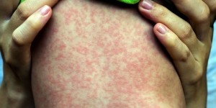
В Европе по-прежнему сохраняется эпидемическое неблагополучие по кори. Большинство случаев заболевания зарегистрировано в Украине, Бразилии, Филиппинах, Румынии, Франции, Греции, Италии. Эпидемическое неблагополучие по кори зарегистрировано также в Сербии, Албании, Великобритании, Турции, Польше, Венгрии, Швейцарии.
Симптомы кори проявляются высокой температурой, характерной сыпью, болью в горле, конъюнктивитом, кашлем и признаками выраженной интоксикации организма. Болезнь опасна тяжелыми осложнениями: коревой пневмонией, менингитом, энцефалитом, обструктивным бронхитом, ларингостенозом и другими.
Источник инфекции при кори – больной человек, вирус передается воздушно-капельным путем и отличается крайне высокой контагиозностью.
Основным способом профилактики кори является вакцинация.
Согласно национальному календарю профилактических прививок Республики Беларусь вакцинация от кори проводиться детям в год и в шесть лет. Иммунизация взрослых осуществляется при выезде в неблагополучную по заболеваемости корью страну за 3 недели до выезда.
Если вы не болели корью, у вас отсутствуют данные о прививках против кори или имеются сведения только об одной прививке, привиться можно в территориальной поликлинике по месту жительства.
При появления симптомов инфекционного заболевания, следует незамедлительно вызвать врача на дом и в случае пребывания за рубежом сообщить об этом.

